

Fotogallery **completa** in alta: <https://we.tl/t-pLbKyED0xn>

**Piccola** selezione di foto in alta: <https://we.tl/t-3vJcJdKb8J>

Il link non ha scadenza

**KUFSTEINERLAND FAMILY FRIENDLY**

*Il Kufsteinerland, facilmente raggiungibile dall’Italia sia in macchina sia in treno, è una destinazione family friendly: dai laghi balneabili attrezzati per le famiglie ai divertenti percorsi tematici per camminare divertendosi e conoscere la natura; dal geocaching alle proposte per conoscere da vicino gli animali*

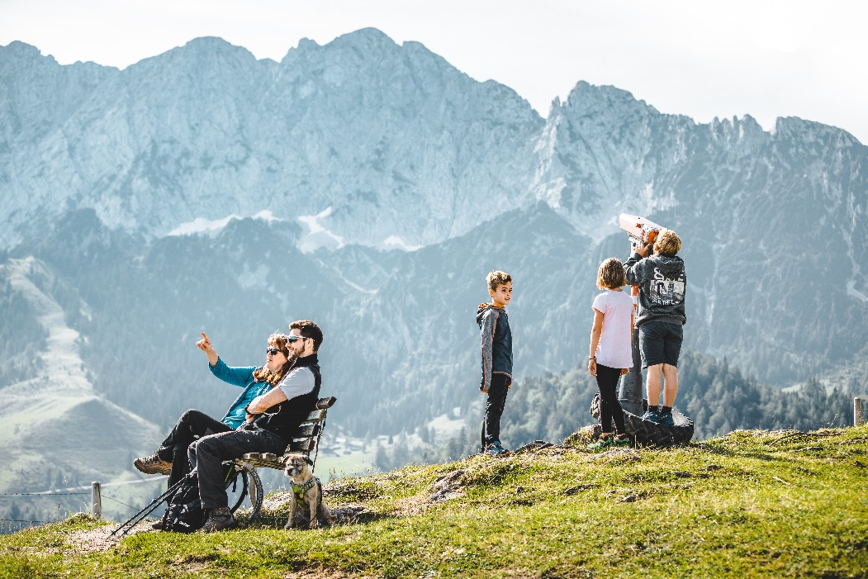

**I vantaggi della KufsteinerlandCard: attività gratuite per la famiglia**

Pernottando in qualsiasi struttura ricettiva in Kufsteinerland si riceve senza alcun sovrapprezzo la **KufsteinerlandCard, valida fin dal primo giorno d’arrivo**, grazie alla quale si possono fare tante attività gratuite, per l’intera famiglia. L’ingresso alla solenne **fortezza di Kufstein** è ad esempio compreso: le famiglie possono visitare questa antica roccaforte, con il suo pozzo profondo, il giardino delle erbe con tanti aromi, le misteriose gallerie interne e i soleggiati spazi verdi dove giocare; oppure possono **salire gratuitamente sulla seggiovia Kaiserlift** per scoprire i paesaggi del Kaisergebirge costellata da pascoli e rifugi dove fermarsi a fare merenda in stile tirolese; sempre **gratuito è l’ingresso alla celebre e antica fabbrica di vetro Riedel,** dove si può vedere in diretta come viene “soffiato” il vetro in modo artigianale e artistico; **gratuito anche l’ingresso al maneggio Fohlenhof di Ebbs, primo allevamento al mondo dei cavalli Avelignesi e compresa anche la visita al Wildbichl Wildlife Park di Niederndorferberg per conoscere da vicino gli animali alpini.**

In Kufsteinerland anche l’auto va in vacanza: **grazie alla KufsteinerlandCard l’utilizzo dei mezzi di trasporto pubblici è compreso.**

**A contatto con gli animali**

Conoscere da vicino gli animali è l’occasione che tutti i bambini aspettano. In Kufsteinerland, ci sono molte proposte per vederli da vicino e in molti casi anche accarezzarli, come **il trekking con gli alpaka e i lama della fattoria Gschwentner** di Schwoich o all’Alpaka Alm al Weinbergerhaus nel Kaisergebirge.

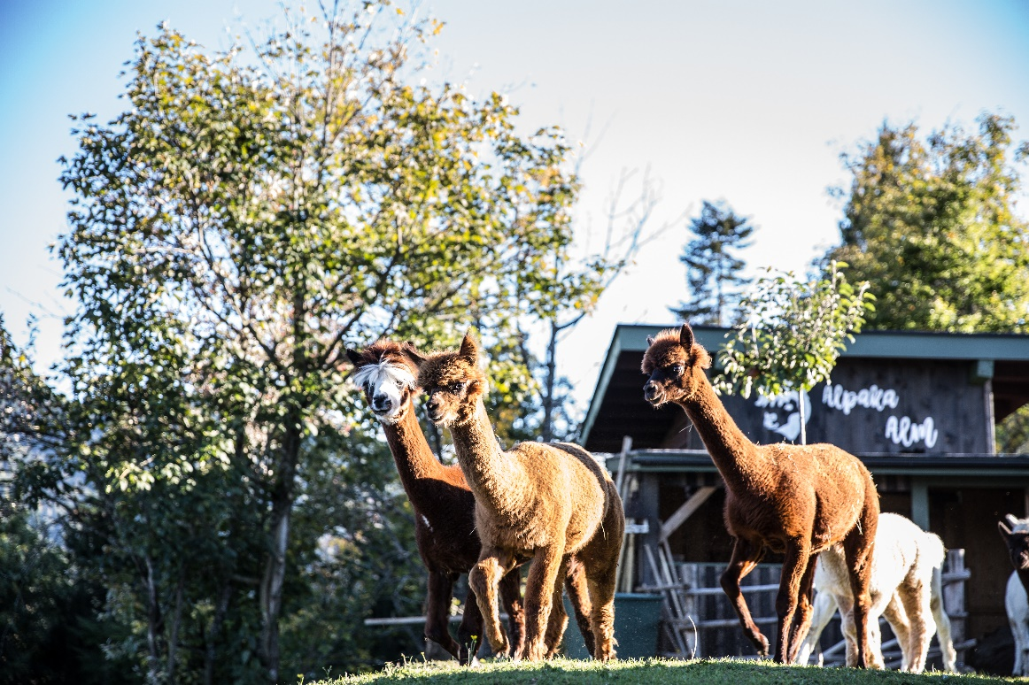

Emozionante una visita al **Wildbichl Wildlife Park di Niederndorferberg** che ospita in 80.000 metri quadri tante specie animali prevalentemente autoctone in ambiente naturale; all’interno del parco c’è anche un **percorso sugli alberi** con oltre 60 alberi e arbusti per conoscere il mondo vegetale tirolese. Con la KufsteinerlandCard l’ingresso al Wildbichl Wildlife Park è gratuito.

**Per chi ama i cavalli, in Kufsteinerland non rimarrà deluso.** Si può esplorare la regione a cavallo o su un pony, fare una gita in carrozza o prendere lezioni di equitazione. I numerosi maneggi offrono **lezioni di equitazione** a tutti i livelli: Salitererhof di Ebbs o l'Haflinger Reitstall Schellhorn/Neuhäuslhof, o ancora l'allevamento dei cavalli islandesi Oberbichlhof, una particolarità del Kufsteinerland (offre corsi di equitazione e di educazione equestre per bambini da tre anni e tour guidati attraverso le montagne tirolesi anche di più giorni).

C’è poi il **celebre centro equestre Fohlenhof Ebbs,** conosciuto in tutto il mondo per l’allevamento della razza equina Avelignesi (Haflinger in tedesco) che, oltre ai corsi di equitazione di tutte le specialità, per principianti, esperti e bambini, organizza il venerdì sera (nel periodo estivo) **l’Haflinger show:** spettacoli acrobatici di volteggio e dressage, individuale o a squadre, da ammirare dagli spalti della grande arena. Grazie alla KufsteinerlandCard si possono visitare gratuitamente le stalle e i pascoli con oltre 100 esemplari pregiati di cavalli, il museo (aperto tutti i giorni dalle ore 9 alle 17) e la stazione da monta.

**Laghi balneabili (e potabili) e piscine: bagni, tuffi, giochi e relax.**

I bambini amano l’acqua: tuffarsi, giocare, nuotare sono le attività più amate dalle famiglie. In Kufsteinerland ci sono sette balneabili, che nei mesi caldi si trasformano in veri e propri lidi per vacanzieri: **l’acqua è talmente pulita da essere potabile**, una sicurezza in più per i genitori dei bambini più piccoli.

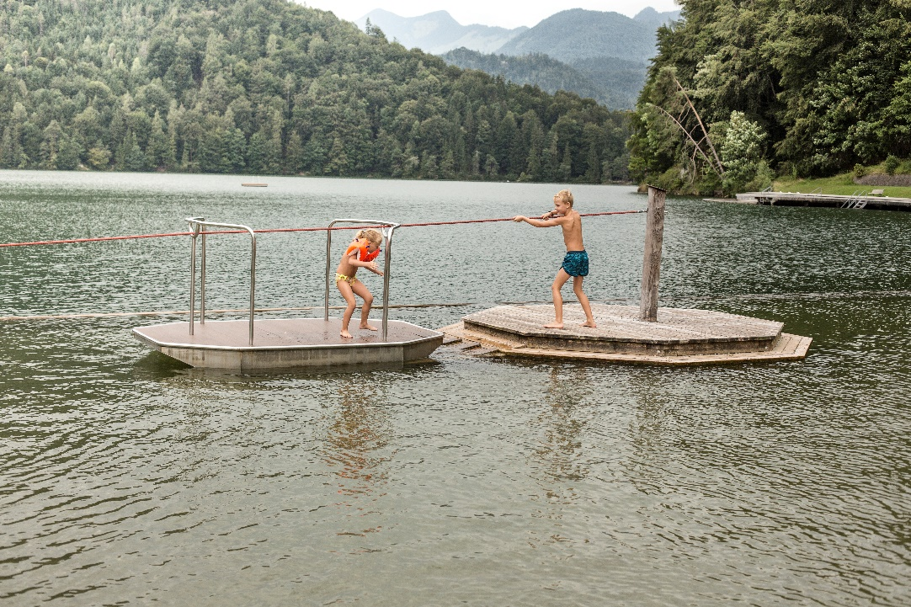

Qui si gioca senza limiti, anche perché i laghi di **Thiersee** e **Hechtsee offrono tante proposte di divertimento per trascorrere un’intera giornata al lido,** contrampolini per i tuffi, scivoli, Aqua Jump; si possono noleggiare anche barche a remi, canoe e pedalò per esplorare da vicino la vita del lago, ricco di pesci e abitato da centinaia di uccelli acquatici, spettacolari ninfee e lunghe cinture di canne.

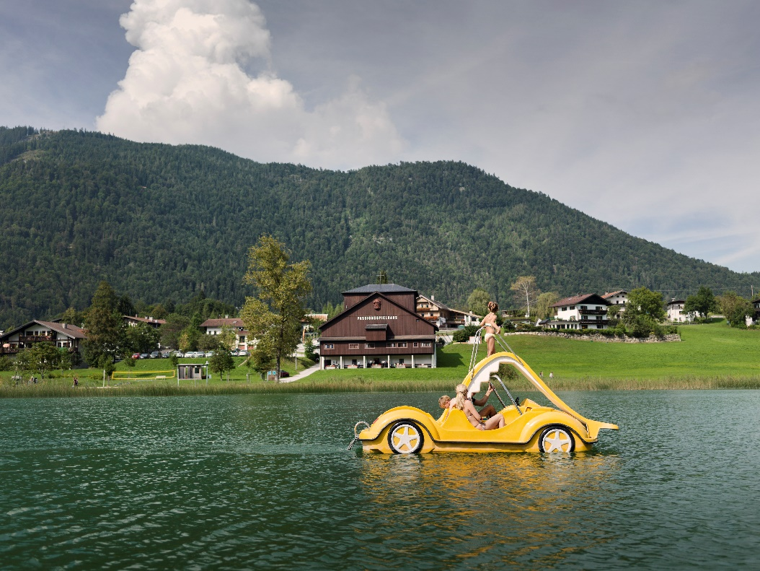

Per divertirsi e stare insieme in tutto relax, i laghi di Thiersee e di Hechtsee sono circondati da una natura alpina rigogliosa e ampi prati dove rilassarsi al sole, con aree pic-nic, campi da beach volley, tavoli da ping-pong, parchi giochi, ristoranti e tanto spazio per correre e giocare. I loro litorali ricchi di angoli suggestivi sono perfetti per fare belle passeggiate. Anche il **lago Stimmersee**, ai piedi del monte Pendling, è adatto alle famiglie, grazie alle sue acque pulitissime e ai servizi (ristorazione, parco giochi, campo da beach volley e prati per prendere il sole). I tuffi e il divertimento acquatico continuano alle **attrezzate piscine** come il **Plitsch Platsch** a Bad Häring e il centro **Hallo Du** di Ebbs, quest’ultimo è il centro acquatico più grande, con piscine all’aperto, scivoli, campi da beach volley, skate park, area bimbi, 9.000 mq di prato verde, area wellness su due piani, grande 1.500 mq, con saune diverse, una pista di pattinaggio, il bowling e un ristorante con terrazza panoramica.

**Scoprire la natura**

Nella riserva naturale Kaisergebirge è stato inaugurato un **sentiero tematico con 14 stazioni ludiche e informative.** Il sentiero parte dalla stazione intermedia della seggiovia Kaiserlift, presso la Duxer Alm.

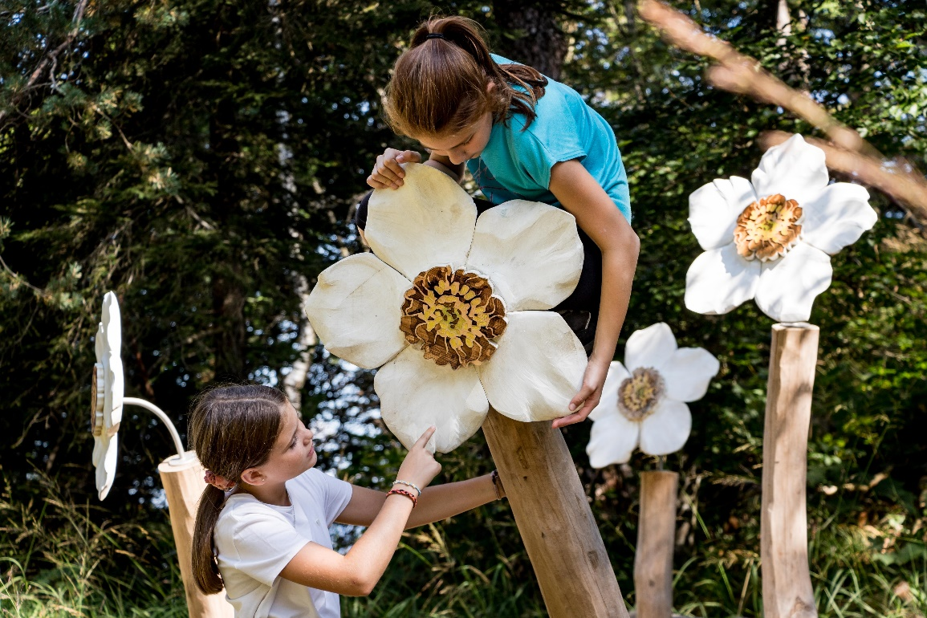

Si cammina in discesa incontrando istallazioni come enormi farfalle, una scala nel cielo e altre stazioni emozionanti fino all'Hinterduxerhof. Qui ci si immerge nel **mondo delle api**, per poi proseguire verso la Marienkapelle e arrivare di nuovo alla stazione a valle della seggiovia.

In Kufsteinerland ci si può cimentare anche con la **“caccia al tesoro nel Kaisergebirge”**: durante le visite guidate di geocaching, le coordinate GPS portano non solo ai gioielli naturali, ma anche ad altri tesori ben nascosti. Dotati di un'app per cellulari o di un dispositivo GPS, si percorre un tour avventuroso e coinvolgente attraverso le montagne del Kaisergebirge.

Il **programma estivo settimanale** prevede anche v**isite guidate alle malghe, attività didattiche con le erbe, giornate in fattoria, escursioni da veri esploratori** e molto altro. I bambini più grandi, dai 10 anni, possono anche cimentarsi con il **tiro dell’arco** al lago Thiersee, rafting, SUP, o scalare la **parete di roccia** a misura di bambino a Lower Village.

CONTATTI PER LA STAMPA



Alessandra Fusè

alessandra.fuse@pizzininiscolari.com – Cell. +39 328 97 98 955

Christian Pizzinini

christian.pizzinini@pizzininiscolari.com – Cell. +39 338 854 3309

[www.pizzininiscolari.com](http://www.pizzininiscolari.com/)